Корректор АЧХ Линквица в маломощных УМЗЧ
Акустическое оформление громкоговорителей можно представить как фильтр ВЧ, поэтому наблюдается не только спад амплитудно-частотной характеристики (АЧХ) в области низких частот (от 12 до 24 дБ на октаву), но и соответствующее изменение фазочастотной характеристики (ФЧХ). В зависимости от добротности НЧ-головки в акустическом оформлении, может иметь место выброс на АЧХ (до 6...8 дБ на частоте резонанса головки в акустическом оформлении fc), что приводит к "бубнящему" звучанию.
Применение специального корректора с "зеркальной" относительно АЧХ громкоговорителя характеристикой позволяет не только расширить диапазон частот в области НЧ и убрать "бубнение", но и скорректировать ФЧХ, что благоприятно сказывается на верности воспроизведения звука. Эквивалентная добротность акустической системы (АС) становится близкой к оптимальной, равной 0,71.
Корректор АЧХ Линквица (рис.1) представляет собой инвертирующий усилитель, охваченный частотно-зависимой ООС с помощью двух двойных неполных Т-мостов - на входе и в цепи ОС. Входной Т-мост настроен на частоту fc, в цепи ОС - на частоту (0,25...0,5)fc.
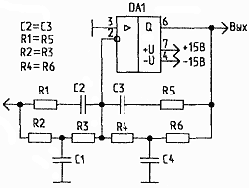
Рис.1. Корректор АЧХ Линквица
Элементы Т-мостов выбраны таким образом, чтобы постоянные времени Корректирующих RC-цепей
τ1 = R1*С2 = R5*СЗ;
τ2 = R2*С1 = R4*С4
были равны. Коэффициент усиления в области НЧ определяется отношением K_{нч} = R4/R2. В зависимости от добротности НЧ-головки в акустическом оформлении, значение K_{нч} меняется в пределах 4,5...15.
Очевидно, что при использовании корректора, УМЗЧ должен иметь соответствующий запас по перегрузке. От резисторов R1 и R5 зависит добротность Т-мостов. Параметры элементов корректора для некоторых значений добротности головки в акустической системе с фазоинвертором (ФИ) приведены в табл.1.

Таблица.1.
Добротность головки в АС с ФИ (fc=80 Гц) | R1(R5),  кОм | R2(R3),  кОм | R4(R6),  кОм | С1,  нФ | С2(С3),  нФ | С4,  нФ | Нижняя частота АС, Гц  (-ЗдБ)
1,0 | 18,0 | 12,2 | 54,1 | 566 | 47 | 128 | 0,48*fs
1,2 | 8,83 | 13,2 | 68,6 | 482 | 47 | 108 | 0,48*fs
1,4 | 2,32 | 14,0 | 61,9 | 432 | 47 | 97,5 | 0,48*fs
1,6 | 2,12 | 12,2 | 71,5 | 569 | 47 | 96,8 | 0,41*fs
1,8 | 2,65 | 23,8 | 169 | 318 | 22 | 44,7 | 0,38*fs
2,0 | 2,31 | 21,5 | 188 | 391 | 22 | 44,5 | 0,34*fs
2,5 | 2,79 | 16,7 | 242 | 646 | 22 | 44,5 | 0,26*fs
Номиналы RC-элементов должны быть подобраны с точностью ±1 %. В последней колонке дана нижняя частота громкоговорителя с корректором (относительно резонансной частоты головки fs). Для других значений частоты fc емкости конденсаторов С1...С4 пересчитываются. Например, емкость С1 равна:
С1' = С1*80 / fc
Аналогичным образом пересчитывают и остальные емкости. Можно наоборот, емкости оставить прежними, а пересчитать номиналы резисторов R1...R6.
При добротности головки 1,6 и выше характеристика корректора имеет значительный подъем на частотах 20...30 Гц. Во избежание перегрузки УМЗЧ на инфранизких частотах, на его входе целесообразно поставить дополнительный RC-фильтр первого порядка с частотой среза 30 Гц.
Для понимания работы корректора рассмотрим свойства двойного Т-моста (рис.2а).
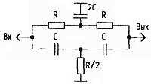
Рис.2.a. Двойной Т-мост
Он представляет собой режекторный фильтр с частотой настройки f0:
f0=1 / 2πRC .
Глубина режекции (подавления частоты f0) такого фильтра при работе на высокоомную нагрузку достигает 50 дБ. Неполный двойной Т-мост (рис.2б) имеет ту же частоту настройки, однако добротность фильтра гораздо ниже, и глубина режекции - всего 10 дБ.
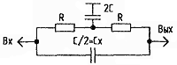
Рис.2.б. Неполный двойной Т-мост
Достоинство неполного моста в том, что он позволяет перестраивать частоту настройки фильтра изменением всего одной емкости Сх. Частоту настройки неполного двойного Т-моста определяют по формуле:
f = f0 * n^{1/2}, n = 2 * Cx/C.
Глубина режекции неполного двойного Т-моста для некоторых значений n приведены в табл.2.
Таблица.2.
n | 0,1 | 0,125 | 0,25 | 0,5 | 1,0 | 2 | 3 | 4 | 5 | 10
Глубина режекции, дБ | 1,5 | 2,0 | 3,5 | 6,0 | 10 | 14 | 17 | 19 | 21 | 26
Корректор АЧХ Линквица предназначен в основном для закрытых акустических систем, но его можно использовать и совместно с фазоинвертором.
Для определения добротности АС Q_{тс} И частоты резонанса fc потребуется любой электретный микрофон (например, МЭК-3) и предварительный усилитель с гладкой АЧХ в пределах от 10 до 10000 Гц.
Частоту резонанса fc с точностью 10...15% можно определить следующим образом. Герметизируют корпус АС, плотно закрыв отверстие фазоинвертора. Размещают микрофон в непосредственной близости (на расстоянии 2...З мм) от диффузора НЧ-головки со смещением 2/3 радиуса диффузора от его центральной оси. На АС подают сигнал мощностью 0,1...0,5 Вт. Сигнал с выхода усилителя контролируют вольтметром и осциллографом. Изменяя частоту генератора, строят АЧХ АС от 20 до 500 Гц.
Убеждаются в наличии горба на АЧХ в области fc и спада характеристики с крутизной 12 дБ/окт. ниже этой частоты.
Снимают НЧ-головку и определяют ее частоту основного резонанса в свободном пространстве fs и полную добротность Q_{тs}, например, по методикам, изложенным в [2]. После этого определяют добротность АС по формуле:
Q_{тс} = Q_{тs} * fc / fs .
Вид АЧХ и ФЧХ корректора для Q_{тс} = 1,0 показаны на рис.3, АЧХ для Q_{тс} = 1,4; 1,8; 2,5 - соответственно на рис.4...6.
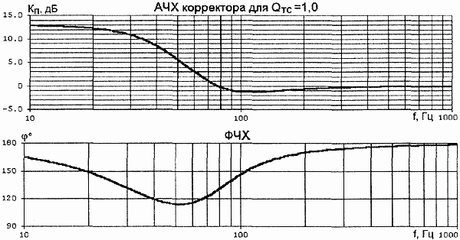
Рис.3.
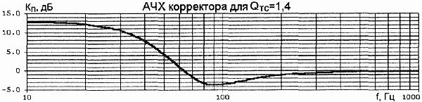
Рис.4.
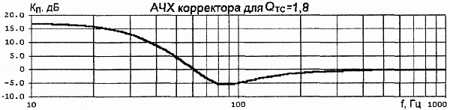
Рис.5.
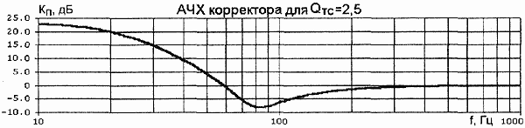
Рис.6.
Чертеж печатной платы размерами 45x49 мм для двухканального корректора показан на рис.7, сборочный чертеж - на рис.8. На плате предусмотрены места для установки неполярных конденсаторов развязки по питанию (на схеме они не показаны). В качестве операционных усилителей можно использовать микросхемы типа К544УД1 или КР140УД608.
Учитывая, что корректор может иметь усиление на частотах 30...40 Гц от 10 до 15 дБ (3...5 раз), что при использовании в маломощном усилителе приведет к его перегрузке и жесткому ограничению сигнала, необходимо принять меры для уменьшения заметности искажений. Для этой цели в последнее время все чаще используют ограничители сигнала (лимитеры) [3,4].
Возможный вариант адаптивного лимитера показан на рис.9. С помощью резисторов R4 и R5 добиваются плавного симметричного ограничения сигнала, не доходящего до жесткого ограничения при 2...3-кратной перегрузке по входу. Благодаря подключению входного делителя к источнику питания УМЗЧ, плавное ограничение будет сохраняться и при изменении напряжения питания.

Рис.7. Печатная плата двухканального корректора

Рис.8. Сборочный чертеж
Плавность характеристики лимитера зависит от количества диодов и, в некоторой степени, от входных резисторов (чем больше номинал резистора и меньше диодов, тем жестче характеристика ограничения). Диоды желательно подобрать с близкими характеристиками.
Чертеж печатной платы ограничителя размерами 52x34 мм изображен на рис.10, сборочный чертеж - на рис.11. В качестве VT1 и VT2 можно использовать транзисторы типа КТ502Е, КТ503Е, VT3 и VT4 - любые маломощные комплементарные, например, КТ3102, КТ3107. Диоды - любые маломощные, как кремниевые, так и германиевые.
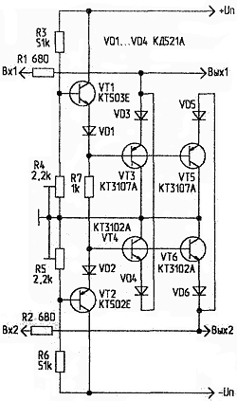
Рис.9. Адаптивный лимитер

Рис.10. Печатная плата ограничителя

Рис.11. Сборочный чертеж
По сравнению с "жестким" ограничением, при использовании лимитера спектр сигнала обогащается гармониками более низкого порядка. Однако и в этом случае на вершинах сигнала происходит значительное уменьшение СЧ- и ВЧ-составляющих и добавление нечетных гармоник.
Для уменьшения этого эффекта разработан корректор, совмещенный с лимитером (рис.12).
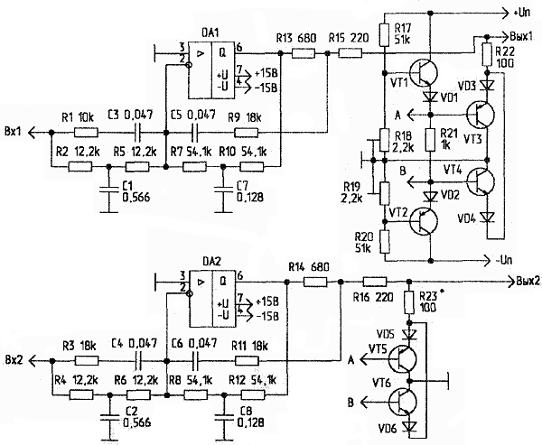
Рис.12. Корректор, совмещенный с лимитером
Чтобы увеличить плавность ограничения, вместо увеличения количества диодов введены резисторы R22 и R23, а для уменьшения ограничения СЧ- и ВЧ-составляющих последовательные RC-цепи включены в делители R13-R15 (R14-R16). Осциллограммы сигналов частотой 30 Гц (700 мВ) и 1 кГц (175 мВ) с обычным ограничителем (без делителей) и с предлагаемым показаны на рис.13 и 14 соответственно.
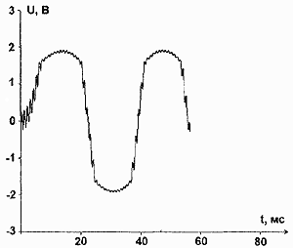
Рис.13.
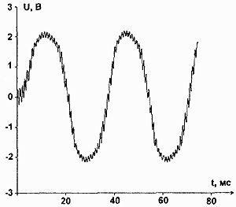
Рис.14.
На осциллограмме рис.14 по сравнению с рис.13 заметно значительно меньшее подавление сигнала частотой 1 кГц, однако уже появляются фазовые искажения. Поэтому приходится искать компромисс между степенью сохранения СЧ- и ВЧ-составляющих сигнала и дополнительными фазовыми искажениями.
Печатная плата устройства размерами 55x75 мм показана на рис.15, а сборочный чертеж - на рис.16.

Рис.15. Печатная плата корректора, совмещенного с лимитером

Рис.16. Сборочный чертеж
Источники
- И.Алексеев. Об искажениях частотных характеристик малогабаритных акустических систем и "глубоких басах". - Радиохобби, 2000, N5, С.59.
- И.Алдошина, А.Войшвило. Высококачественные акустические системы и излучатели. - М.: Радио и связь, 1985.
- А.Петров. Транзисторный УМЗЧ на пути к совершенству. - Радиолюбитель, 1999, N5, С.18.
- С.Агеев. Сверхлинейный УМЗЧ с глубокой ООС. - Радио, 1999, N11, С. 14.
Автор: А.ПЕТРОВ, г.Могилев
Дата публикации: 23.04.2004
Ссылка на статью: http://www.radioradar.net/radio_amator/radio_amator2004-04-23_9-11-12.php
Очень подробно, про корректор Ликвица, можно прочитать на сайте Великого и Ужасного Аудиокиллера: http://www.electroclub.info/article/subs_linkwitz_bass.htm
http://www.electroclub.info/samodel/sub_pred.htm

Двойной Т-образный фильтр функционирует прекрасно при фиксированной частоте провала, но основные трудности возникают при попытке сделать его перестраиваемым, поскольку три резистора необходимо изменять одновременно, сохраняя постоянным их соотношение. Однако замечательная своей простотой изображенная на рис. 5.23, а RС-схема, которая ведет себя аналогично двойной Т-образной схеме, может перестраиваться в широком диапазоне частот (по крайней мере две октавы) с помощью единственного потенциометра. Подобно двойному Т-образному фильтру (как и большинство активных фильтров), для него требуется провести определенное согласование элементов; в этом случае номиналы всех трех конденсаторов должны быть идентичны, а значение фиксированного резистора должно точно в шесть раз превышать значение нижнего (регулируемого) резистора. Сама частота подавления определяется следующим образом:
ƒ_{провала} = 1/2πС√3R₁R₂.

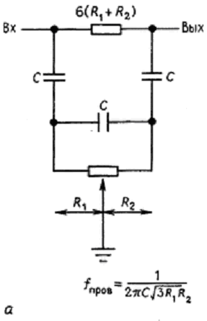 | 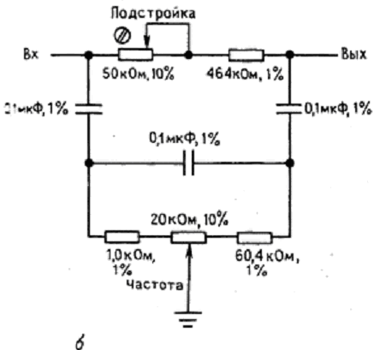

Рис. 5.23. Регулируемый фильтр - пробка на основе постового дифференцирующего звена. Допускается настройка схемы б в диапазоне от 25 до 100 Гц.
На рис. 5.23, б показана реализация этого фильтра, которая перестраивается в диапазоне от 25 до 100 Гц. Подстроенный резистор с номиналом 50 кОм позволяет установить максимальную глубину провала.

Как и в случае пассивной двойной Т-образной схемы, этот фильтр (известный как мостовой дифференциатор) имеет пологое нарастание затухания за пределами точки провала и бесконечное затухание (при условии идеального согласования значение всех элементов) на самой частоте провала. Его также можно «активировать» с помощью подачи на отвод потенциометра следящей связи с усилителя напряжения, как правило, с коэффициентом передачи меньше единицы (как на рис. 5 22). Увеличение коэффициента передачи в петле следящей связи, а именно его приближение к единице, сужает ширину провала, а также приводит к появлению нежелательного пика характеристики со стороны более высоких частот относительно провала, наряду со снижением обеспечиваемого затухания.

Designing a Linkwitz Transform Circuit
by
John L. Murphy
Physicist/Audio Engineer
http://www.trueaudio.com/st_lkxfm.htm
I first became fascinated with the possibility of "transforming" the response of an existing loudspeaker system into a "better" response when I read Siegfried Linkwitz' three part article in the very first issues of Speaker Builder magazine in 1980. The article appeared in Speaker Builder issues 2/80, 3/80 and 4/80. On page 16, Figure 25 of issue 4/80 Linkwitz outlines a method of designing a simple 1 op amp circuit that performs two critical changes to the frequency response of the loudspeaker with which it is used.
First it "neutralizes" the response of the existing speaker by precisely "undoing" the 2nd order high-pass response of a specified closed box speaker. Second, the circuit creates a new 2nd order high-pass response as specified by the designer. On the face of it it seems to be a method, "trick" if you will, for changing the response of a closed box to any other response desired. Say you're not happy with your too small speaker with F(sc) of 100 Hz and Q(tc) of 2. You just design up a simple one op amp circuit, connect it in series with your stereo preamp and BOOM your funky little speaker is magically transformed into a 35 Hz Q(tc) = .707 KILLER speaker system. Sound too good to be true? It's not. Read on.
The circuit is really quite simple. Here is what it looks like:
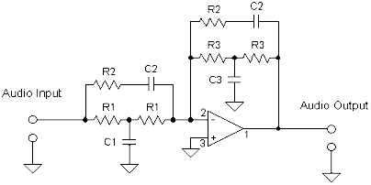
For details on calculating the component values you can see the original article or you can download my Linkwitz Spreadsheet. This is an M/S Excel file which calculates the component values based on your input of the F(sc) and Q(tc) of the EXISTING speaker and the F(sc) and Q(tc) for the NEW RESPONSE. It includes the schematic and design notes.
Here's the link for the spreadsheet download:
Download the Linkwitz Transform Spreadsheet for Excel (Windows)
18Jun09: NOW includes a 2nd order high-pass filter to reduce boost at infrasonic frequencies. Thanks to Witold Waldman!
(You may need to right-click and select "Save Target As..." so your browser doesn't try to open the sheet over the net.)
How accurate is the Linkwitz Transform?
I've verified my Linkwitz transform designs using various SPICE packages and usually find that the simulation matches the intended design quite nicely. Then as I move from paper to the circuit board I begin to see small errors creep in, mostly by way of small (5 to 10%) errors in component values.
The original design formulas Siegfried Linkwitz gave for calculating the component values (Speaker Builder issue 4/80, p. 16, fig. 25) seem to me to be very precise. The Excel spreadsheet I give away at my site accurately implements the Linkwitz design formulas.
Personally, I've found the largest source of error in the whole process of designing a Linkwitz Transform to be the accurate determination of the starting F(sc) and Q(tc) of the unassisted closed box system. When I actually measure the response achieved by my prototype circuits I see good agreement with the targeted response. The sanity check I use is to first model the closed box in software and print that response. Then I measure the response of the circuit as built.
I then manually plot the new combined response right on the closed box simulation page by taking the dB level for the EQ and adding it to the dB level for the closed box, point by point. If everything is correct you will plot out the intended new target response. Any error will be apparent in the new response. I usually get a good enough match that no further tweaking is necessary. But if you want to tighten up the match the place to start is with your component tolerances. The most common film capacitors are of the 5, 10 or 20% variety. If you can measure your capacitors and resistors you can select your components for 1% or better match to the target values. This usually means carefully creating composite capacitors by combining several smaller values in parallel. I can usually find 1% accurate resistors just by fishing around the 5% parts bin with my Ohm meter. But on occasion I have to gang up resistors to get a target value. You can readily purchase 1% R's if necessary.
All-in-all I think the Linkwitz Transform is a powerful way to customize the response of a closed box loudspeaker.
Here is a link to a related discussion of group delay and the improvement that can be obtained by using a Linkwitz Transform equalizer with your speaker system.
Visit Siegfried's web site at: www.linkwitzlab.com

Корректор Линквитца в канале сабвуфера

В материалах этого номера приводится описание специально разработанного бас-процессора для сабвуфера. Учитывая то, что в car audio подобные решения пока единичные, мы решили рассказать – «как это работает», и привести некоторые рекомендации по расчету.
Желание получить мощный и глубокий бас при просмотре фильмов и прослушивании музыки вполне понятно и естественно. Однако получить глубокий бас с нижней граничной частотой от 15-20 Гц, сохранив при этом малый объем корпуса сабвуфера довольно проблематично. Не помогает и передаточная характеристика салона. Теоретически достаточно «срастить» частоту среза сабвуфера в закрытом корпусе с граничной частотой салона, но это только теоретически. На практике конечная жесткость панелей кузова и различные утечки приводят к тому, что в большинстве автомобилей заметный спад АЧХ наблюдается уже на частотах 35-40 Гц.
Для преодоления этого недостатка достаточно опустить частоту среза сабвуфера до 25-30 Гц. Но большинство доступных (и даже не очень доступных) динамических головок калибром 10-12 дюймов в компактном закрытом корпусе не позволяют получить столь низкую частоту среза, а пятнадцати- и восемнадцатидюймовые головки не всегда можно разместить в машине. Другие виды акустического оформления (фазоинвертор, бандпасс) требуют еще больше места, чем закрытый корпус.
Для решения проблемы можно ввести дополнительную коррекцию сигнала (преэмфазис), компенсирующую снижение отдачи динамика. При правильной настройке корректирующей цепи спад на низких частотах динамика полностью компенсируется и результирующая АЧХ получается линейной. Главное – правильный выбор характеристики коррекции.
Давно используемые в автомобильных усилителях бас-бустеры решают эту проблему лишь отчасти – частота настройки в большинстве случаев фиксированная, и составляет 40-50 Гц. Ход АЧХ и ФЧХ далек от желаемого – и это понятно: усилитель – изделие универсальное, а для максимального эффекта коррекция должна быть индивидуальной для выбранного варианта акустического оформления.
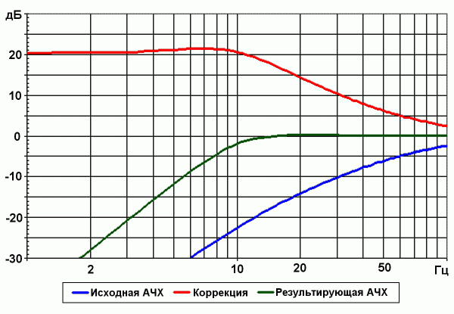
<рис. 1>

Необходимую коррекцию можно получить с помощью простой и остроумной схемы, предложенный Зигфридом Линквитцем (Siegfried Linkwitz). Она так и называется – корректор Линквитца (Linkwitz transform) [1-4]. Применение специального корректора с «зеркальной» относительно АЧХ громкоговорителя характеристикой позволяет не только расширить диапазон частот в области НЧ и убрать «бубнение», но и скорректировать ФЧХ, что благоприятно сказывается на верности воспроизведения звука. Эквивалентная добротность акустической системы (АС) становится близкой к оптимальной, равной 0,7. Кроме того, появляется возможность корректировать резонансный «горб» и снижать результирующую добротность акустических систем недостаточного объема (а доступный для динамика объем – это в car audio главная причина мучительного поиска «того самого» динамика).

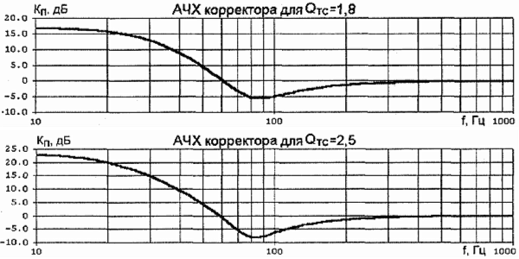
<рис. 2>

Плата за расширение частотного диапазона вниз на 2-3 октавы – мощность, именно она является ограничивающим фактором. Усилитель должен иметь соответствующий запас мощности (как мы увидим дальше – в несколько раз превышающей номинальную), а динамик должен быть в состоянии эту мощность «переварить». Иначе или султан помрет, или ишак сдохнет…
Обратимся к графику коррекции (рис. 1) На частоте 30 Гц подъем АЧХ составляет 10 дБ, значит мощность повышается в 10 раз. На частоте 20 Гц - 15 дБ (32 раза!), на частоте 10 Гц - 20 дБ (100 раз!). Получается, что для адекватного воспроизведения низких частот нужен усилитель в пару киловатт!
Однако повод для оптимизма все же есть. В реальных звуковых программах уровень самых низкочастотных составляющих невелик, а на частотах ниже 10-15 Гц сигнал практически отсутствует. На частотах 30-50 Гц необходимая степень коррекции уже невелика, поэтому и риск перегрузки меньше.
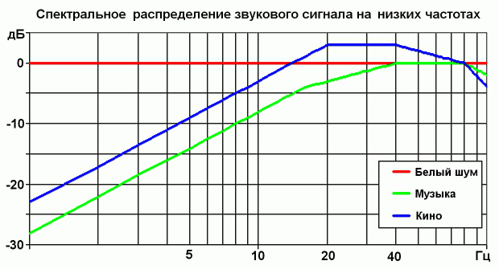
Насколько же реально возрастет общая подводимая мощность при использовании корректора Линквитца? Для этого нужно учесть спектральное распределение составляющих низких частот, причем для музыки и кинотеатральных эффектов оно различно. На рис. 3 приведены усредненные кривые плотности спектра для музыки и кино [5]. Третья кривая на графике - белый шум. Его удобно использовать для оценки – реальная перегрузка с большой долей вероятности будет значительно меньше, чем для белого шума. В принятой модели частотный диапазон ограничен сверху значением 100 Гц (что выполняется для подавляющего большинства сабвуферов). Снизу частотный диапазон ограничен частотами 5 и 15 Гц, ниже которых начинается спад амплитуды сигнала с наклоном 36 дБ/октава.

<рис. 3>

Перегрузка
Рабочий диапазон частот от: | 5 Гц | 15 Гц
Белый шум | 17,65 раз | 7,02 раз
Музыка | 5,90 раз | 4,50 раз
Кино | 15,29 раз | 10,98 раз

С учетом спектрального распределения мощности сигнала перегрузка составит 4-5 раз для музыки, и 11-15 для кино. Если же исходить из того, что «театральные» звуки кратковременные, постоянно в программе не присутствуют и допускают больший уровень нелинейных искажений, чем музыкальные, то вполне можно остановиться на шестикратном запасе мощности. В этом случае даже для распространенных сабвуферов с максимальной подводимой мощностью 250-300 Вт «некорректированная» мощность будет порядка 50 Вт, а это именно то значение, с которым и работает большинство аудиосистем. Использование усилителя на 300 Вт – не такая большая плата за расширение диапазона до 15 Гц.
Снизить риск перегрузки (или запас мощности) можно, если ввести в тракт усиления фильтр инфранизких частот (subsonic), настроенный на 25-30 Гц. Если используется закрытый корпус, то фильтр высокого порядка не обязателен (хотя он есть во многих усилителях), достаточно фильтра второго порядка. Поскольку корректор все равно придется изготавливать, фильтр можно ввести в его конструкцию.
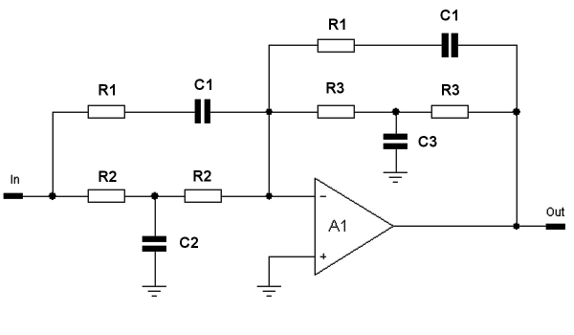

<рис. 4>

Принципиальная схема корректора Линквитца приведена на рис. 4. Детали одинакового номинала отмечены одинаковыми индексами. Корректор представляет собой инвертирующий усилитель, охваченный частотно-зависимой ООС с помощью двух неполных Т-мостов – на входе и в цепи ОС. Входной Т-мост (R2C2R1C1) настраивается на частоту среза сабвуфера в заданном акустическом оформлении Fc, мост в цепи ОС (R3C3R1C1) – на частоту (0,25...0,5) Fc. Поскольку на высоких частотах импеданс входной и выходной цепи одинаков, корректор в этом диапазоне превращается в инвертирующий повторитель (коэффициент передачи равен –1). Это нужно учитывать при подключении нагрузки к усилителю.
Прежде чем приступить к расчету корректора, необходимо измерить [7-9] или, на худой конец - вычислить частоту среза и добротность сабвуфера в выбранном акустическом оформлении. Корректор Линквитца наилучшим образом исправляет АЧХ закрытого корпуса, АЧХ которого на частотах ниже рабочего диапазона спадает с крутизной 12 дБ/окт. Для фазоинверторного акустического оформления спад АЧХ гораздо круче, поэтому выигрыш будет не так заметен. Но, как известно, именно закрытый корпус обеспечивает наиболее «четкий» бас, поэтому аудиофилам – все карты в руки.
Методика расчета приведена в [6], можно воспользоваться также программами моделирования электрических цепей. Как и в любой частотнозависимой цепи, расчетные номиналы деталей важно выдержать с максимальной точностью. Применение конденсаторов стандартных номиналов неизбежно, поэтому неудивительно, что номиналы резисторы получаются «с запятыми». Их необходимо набрать последовательным и параллельным соединением резисторов стандартного номинала, обязательно контролируя получившееся сопротивление цифровым мультиметром. Результат моделирования [5] влияния точности деталей на АЧХ и ФЧХ корректора приведен на рис. 5 (зеленая кривая - идеал, синяя - номиналы деталей в точности равны ближайшим стандартным, красная - разброс в пределах +-5% для резисторов и +-10% для конденсаторов).

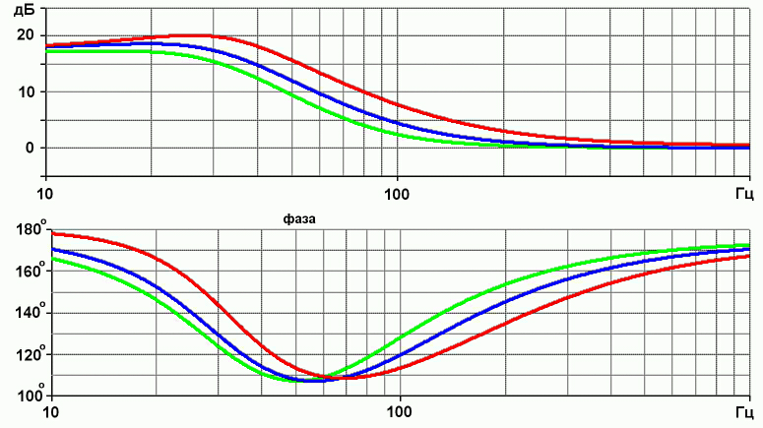
<рис.5>

Как уже говорилось выше, корректор в любом случае – индивидуальное изделие, поэтому есть смысл превратить его в законченный узел, формирующий сигнал сабвуфера в конкретной инсталляции. Для этого придется добавить сумматор сигнала, ФНЧ, subsonic и плавный регулятор фазы. Результат того стоит. Примером может послужить описанный в этом номере SUB-контроллер – плод творческой мысли специалистов омской студии «Автотехцентр+».

Выводы [5]:
- При использовании корректора Линквица реально снизить нижнюю рабочую частоту акустической системы на 1-2 октавы. Плата за расширение частотного диапазона – увеличение подводимой мощности минимум в 5 раз.
- При использовании корректора обязательно нужен фильтр инфранизких частот (сабсоник), вносящий спад в сигнал ниже рабочего диапазона частот. Даже если перегрузка динамика (и усилителя) по мощности не так уж и велика, нельзя забывать о величине линейного хода диффузора динамика. Желательно использовать длинноходные динамики.

Литература
- И.Алексеев. Об искажениях частотных характеристик малогабаритных акустических систем и «глубоких басах». - Радиохобби, 2000, N5, С.59.
- http://www.linkwitzlab.com/filters.htm#9
- http://sound.westhost.com/linkwitz-transform.htm
- http://www.radioradar.net/radio_amator/radio_amator2004-04-23_9-11-12.php
- http://www.electroclub.info/article/subs_linkwitz_bass.htm
- http://www.electroclub.info/article/linkwitz_pro.htm
- И.Алдошина, А.Войшвило. Высококачественные акустические системы и излучатели. - М.: Радио и связь, 1985.
- http://www.bluesmobil.com/shikhman/arts/tsm.htm
- http://www.bluesmobil.com/shikhman/arts/tsp.htm

http://www.electroclub.info/article/linkwitz_pro.htm- тут софт рассчета корректора Линквица для ЗЯ (длинноходовой динамик )-для понимания сути коррекции- зеркально по отношению к намеряному (учитывая что ход не безконечный).
Это сам корректор , автор назвал трансформатор ЛИнквитцва, но по сути это корректор . ОУ инвентирующее включения и два Т- моста с одинаковой постоянной времени.
"Linkwitz Transform"
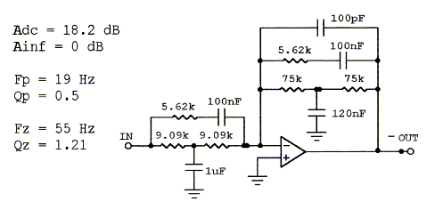
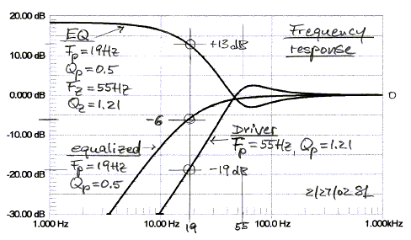
И горб убирает и нч корректирует. Смотрите на сайте Линквица. Лучше чем просто корректор 1-го порядк так как для фазы и ГВЗ хорошо .
Ни при чем тут частота резонанса . Сложность в том что несколько раз придется перепаивать резисторы и конденсаторы подбирая нужную кривую, но зато под свою комнату.
Особенность дипольной акустики что микрофоном меряется именно в точке прослушивания для нее нет смысла мерять рядом.
Теория дипольных АС именно Линквицем хорошо описана . Советую почитать кто дипольными АС интересуется.

Активные фильтры Линквица не обязательно копировать, например есть и другие активные фазолинейные .
Посмотрите - "дипольный коректор " у Линквица вариант В) это упрощенный "трансформатор Линквица" и графики схожие
8 - 6 dB/oct dipole equalization
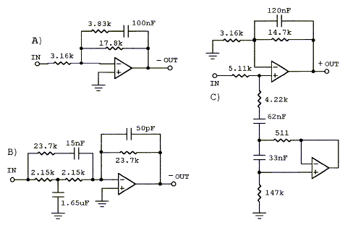
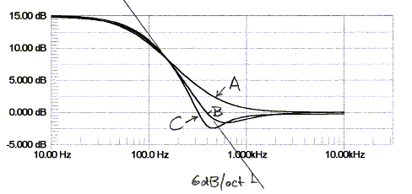
Думаю что выбирать схему лучше после замеров.

